
编号：0720-2021-2022
计量要求导出和计量验证记录表
测量过程名称 |  | 转轮限位槽对称度 |  | 被测参数要求(含公差) |  |  | ≤0.03mm
被测参数要求识别依据文件 |  |  |  | 依据ZLS05产品02-9技术图纸
计量要求导出方法
被测参数测量要求≤0.03mm，选择的测量设备应能测量到（0-0.03）mm。
导出计量要求：T=0.03mm，则Δ_{允}=T/6=0.005mm。
计量校准过程 | 测量设备名称/编号 |  | 型号规格 |  | 主要计量特性  (最大允差或示值误差最大值/准确度等级/测量不确定度) | 校准/检定证书编号 |  | 校准/检定日期
计量校准过程 | 三坐标测量机/06060088 |  | (1000*500*500)mm |  | ±(2.2+3.5L/1000)μm | GFJGJL2020220101340 |  | 2022.1.26
计量验证记录
选择测量设备三坐标测量机的测量范围是(1000*500*500)mm，满足测量范围要求。
选择测量设备三坐标测量机在0.03mm处的最大允许误差为:±0.0022mm，
0.0022mm<0.005mm。满足导出计量要求。
计量确认结果 为合格。

验证结论： 符合 □有缺陷 □不符合 （注：在选项上打√，只选一项）
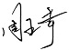
验证人员签字： 验证日期：2022年1月 30 日
审核记录：
1. 被测参数要求识别代表了“顾客”的要求；
2. 计量要求导出方法正确；
3. 测量设备的配备满足计量要求；
4. 测量设备经过检定；
5. 测量设备验证正确。
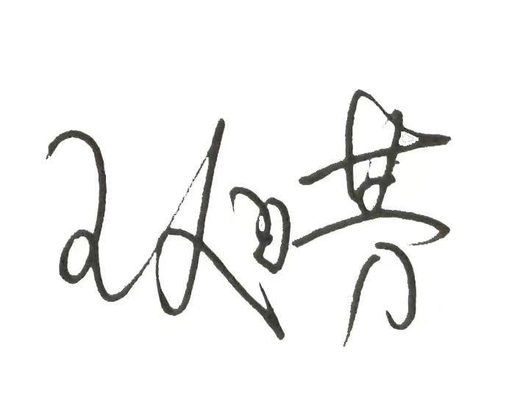
审核人员意见：
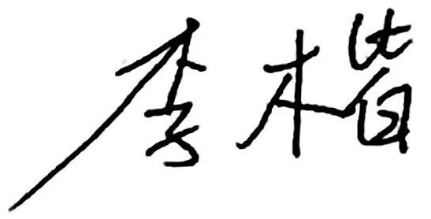
受审核方代表签字： 审核日期：2022年10月 28日

